**兴义市滴水污水处理工程项目竣工环境保护**

**验收监测报告表**

**HXJC[2018]第364号**

**建设单位：** 兴义市水务有限责任公司

**编制单位：** 贵州省洪鑫环境检测服务有限公司

**2018年10月**

**说 明**

1、报告书未加盖监测专用章（骑缝章）、计量认证CMA章无效；

2、报告书无编制人员、审核人员、签发人员签字无效；

3、对于委托方送样监测的，仅对样品监测数据负责；

4、未经本实验室批准，不得复制监测报告书（完整复制除外），复制报告必须加盖监测专用章，否则无效；

5、涂改、部分提供或部分复制监测报告书无效；

6、如对报告书有疑问、异议，请于收到报告书之日起15日内可向本实验室提出书面申诉意见；15日内未提出异议者，即视为接受本监测报告书。

7、本报告书未经本实验室同意，不得做商业广告、宣传等使用。

**建设单位法人代表：** （签章）  
**编制单位法人代表：** （签章）  
**技术负责：王忠文**  
**项目负责：黄金朝**   
**报告编制**：   
**校 核**：   
**审 核：**   
**签 发：**   
**签发日期**：   
**采样人员**：黄金朝、刘顺泽、周国龙、周 勇

建设单位：兴义市水务有限责任公司（盖章） 编制单位：贵州省洪鑫环境监测服务有限公司（盖章）

电话: 电话:(0859)3293111

传真: 传真:(0859)3669368

邮箱: 邮箱:gzhxhjjc@163.com

地址: 地址:贵州省兴义市桔山办桔园村克玛山小区

**目录**

[表一 项目基本情况](#_Toc8235_WPSOffice_Level1) [1](#_Toc8235_WPSOffice_Level1)

[表二 工程建设内容、原料消耗及工艺流程图](#_Toc16254_WPSOffice_Level1) [3](#_Toc16254_WPSOffice_Level1)

[表三 主要污染源、污染物处理和排放](#_Toc2198_WPSOffice_Level1) [5](#_Toc2198_WPSOffice_Level1)

[表四 建设项目环境影响报告表主要结论及审批部门审批决定](#_Toc11892_WPSOffice_Level1) [9](#_Toc11892_WPSOffice_Level1)

[表五 验收监测质量保证及质量控制](#_Toc10779_WPSOffice_Level1) [12](#_Toc10779_WPSOffice_Level1)

[表六 验收监测内容及分析方法](#_Toc23886_WPSOffice_Level1) [13](#_Toc23886_WPSOffice_Level1)

[表七 验收监测结果](#_Toc18286_WPSOffice_Level1) [15](#_Toc18286_WPSOffice_Level1)

[表八 验收监测结论](#_Toc27003_WPSOffice_Level1) [20](#_Toc27003_WPSOffice_Level1)

附件附图

附件

附件1、建设项目竣工环境保护“三同时”验收登记表。

附件2、兴义市环境保护局兴市环审[2016]124号（关于《兴义市滴水污水处理工程项目环境影响报告表》的批复。

附件3、项目污水处理量报表。

附件4、项目验收委托书。

附图

附图1、监测布点图（简图）。

附图2、项目外环境关系图。

附图3、兴义市滴水污水处理工程项目验收现场采样图

**表一 项目基本情况**

|  |  |  |  |  |  |
| --- | --- | --- | --- | --- | --- |
| 建设项目名称 | 兴义市滴水污水处理工程 | | | | |
| 建设单位名称 | 兴义市水务有限责任公司 | | | | |
| 建设项目性质 | 新建 | | | | |
| 建设地点 | 兴义市滴水社区 | | | | |
| 主要产品名称 | 污水处理 | | | | |
| 设计生产能力 | 3.0万m³/d | | | | |
| 实际生产能力 | 1.8万m³/d | | | | |
| 建设项目环评时间 | 2016年4月 | 开工建设时间 | 2016年4月 | | |
| 调试时间 | 2018年1月 | 验收现场  监测时间 | 2018年7月20-21日  2018年8月17-18日 | | |
| 环评报告表  审批部门 | 兴义市环境保护局 | 环评报告表  编制单位 | 襄阳市环境保护科学研究所 | | |
| 环保设施设计单位 | 贵州省建筑设计研究院 | 环保设施  施工单位 | 北京久安建设投资集团  有限公司 | | |
| 投资总概算  （万元） | 30272.04 | 环保投资总概算  （万元） | 306.5 | 比例 | 1.01% |
| 实际总概算  （万元） | 30272.04 | 环保投资(万元） | 306.5 | 比例 | 1.01% |
| 验收监测依据 | **1、环境保护法律、法规**  （1）《中华人民共和国环境保护法》，2015年1月1日；  （2）《中华人民共和国大气污染防治法》，2016年1月1日；  （3）《中华人民共和国水污染防治法》，2017年6月27日修订；  （4）《中华人民共和国环境噪声污染防治法》，1997年3月1日；  （5）《中华人民共和国固体废物污染环境防治法》，2016年11月7日修订；  **2、建设项目竣工环境保护验收技术规范**  （1）《建设项目竣工环境保护验收暂行办法》国环规环评【2017】4号。  （2）《建设项目竣工环境保护验收技术指南 污染影响类》（生态环境部办公厅2018年5月16日印发）。  （3）《国务院关于修改〈建设项目环境保护管理条例〉的决定》国务院[2017]第682号国务院令。  （4）《关于印发建设项目环境保护验收现场检查及审查要点的通知》环办[2015]113号。  （5）《兴义市滴水污水处理工程建设项目环境影响报告表》襄阳市环境保护科学研究所2016年9月。  （6）兴义市环境保护局关于对《兴义市滴水污水处理工程建设项目环境影响报告表》的批复（兴市环审[2016]124号）。  （7）兴义市滴水污水处理工程建设项目竣工环境保护验收监测委托书。 | | | | |
| 验收监测评价标准、标号、级别、限值 | 1、《贵州省环境污染物排放标准》（DB52/864-2013）表4标准限值见表。  表1-1贵州省环境污染物排放标准表4标准限值 单位：mg/m³   |  |  |  | | --- | --- | --- | | 污染物 | 硫化氢 | 氨 | | 有组织排放限值 | 10 | 20 | | 无组织排放限值 | 0.05 | 1.00 |   2、《城镇污水处理厂污染物排放标准》（GB18918-2002）表1一级标准A标准限值、表2标准限值、表3标准限值见表1-2；  表1-2 城镇污水处理厂污染物排放标准一级标准A标准限值   |  |  |  | | --- | --- | --- | | 污染物 | 单位 | 标准限值 | | pH | 无量纲 | 6~9 | | 悬浮物 | mg/L | 10 | | 色度 | mg/L | 30 | | 化学需氧量 | mg/L | 50 | | 五日生化需氧量 | mg/L | 10 | | 动植物油 | mg/L | 1 | | 石油类 | mg/L | 1 | | 阴离子表面活性剂 | mg/L | 0.5 | | 总磷 | mg/L | 0.5 | | 总氮 | mg/L | 15 | | 氨氮 | mg/L | 5（8） | | 粪大肠菌群 | 个/L | 103 | | 总汞 | mg/L | 0.001 | | 烷基汞 | mg/L | 不得检出 | | 总镉 | mg/L | 0.01 | | 总铬 | mg/L | 0.1 | | 六价铬 | mg/L | 0.05 | | 总砷 | mg/L | 0.1 | | 总铅 | mg/L | 0.1 | | 总铜 | mg/L | 0.5 | | 总锌 | mg/L | 1.0 | | 总锰 | mg/L | 2.0 | | 挥发酚 | mg/L | 0.5 | | 总氰化物 | mg/L | 0.5 | | 硫化物 | mg/L | 1.0 | | 括号外数值为水温>12℃时的控制指标，括号内数值为水温≤12℃时的控制指标 | | |   3、《工业企业厂界环境噪声排放标准》(GB12348-2008)2类限值见表1-3。  表1-3 工业企业厂界环境噪声排放限值 单位：dB（A）   |  |  |  | | --- | --- | --- | | 厂界外声环境功能区类别 | 昼间 | 夜间 | | 2类 | 60 | 50 | | | | | |

**表二 工程建设内容、原料消耗及工艺流程图**

|  |  |  |  |  |  |  |  |  |  |  |  |  |  |  |  |  |  |  |  |  |  |  |  |  |  |  |  |  |  |  |  |  |  |  |  |  |  |  |  |  |  |  |  |  |  |  |  |  |  |  |
| --- | --- | --- | --- | --- | --- | --- | --- | --- | --- | --- | --- | --- | --- | --- | --- | --- | --- | --- | --- | --- | --- | --- | --- | --- | --- | --- | --- | --- | --- | --- | --- | --- | --- | --- | --- | --- | --- | --- | --- | --- | --- | --- | --- | --- | --- | --- | --- | --- | --- | --- |
| 1、工程建设内容：项目位于兴义市滴水社区，总投资30272.04万元，其中环保投资306.5万元，环保投资占总投资比例1.01%；项目绿化8000㎡。项目工程处理规模为3.0万m³/d的污水处理工程一座，包括主体处理构筑物、生产性建筑物和辅助性建筑物。本工程采用全地埋式设计，处理工艺选用AAO-MBR处理工艺，配套建设城镇污水收集管网1000m，尾水排放管网2750m。污水处理厂采用的工艺流程为：进水→粗格栅→细格栅→钟氏沉砂池→膜格栅间→配水井→厌氧区→缺氧区→好氧区→膜池→消毒接触池→尾水泵房→出水。主要建筑有：粗细格栅及提升泵房234㎡、钟氏沉砂池345.89㎡、计量井21㎡、膜格栅间212.56m³、配水井21㎡、AAO生化池3261.92㎡、MBR膜池2055.56㎡、接触池231㎡、尾水泵房80㎡、贮泥池30㎡、污泥脱水机房422.46㎡、鼓风机房422.46㎡等；设备有：回转式格栅2台、螺旋输送栅渣机1套、进水泵站、潜水污水泵4台电动单梁悬挂式起重机1台、转鼓式格栅2套、螺旋输送机1 套、轴向流搅拌机2套、罗茨鼓风机2套、螺旋砂水分离器1套、转鼓式膜格栅2套、潜水水泵3台、耐腐蚀折浆液下搅拌机3台、隔膜计量泵2台、污泥泵3台、全自动隔膜板框压滤机2台。项目于2016年开工，2018年1月竣工，项目人员编制定为15人，3人在厂区内住宿。  2、项目原辅材料消耗及水平衡：  （1）项目原辅材料消耗情况见表2-1。  表2-1项目主要原辅材料   |  |  |  |  |  | | --- | --- | --- | --- | --- | | 环评方案设计阶段 | | | | | | 类别 | | 来源 | 设计消耗量 | 调试期间消耗量 | | 原料 | 污水 | 市政管网 | 30000t/d | 无 | | 辅料 | 化验室药剂、投药间药剂、pH调节药剂 | 外购 | 无 | 无 | | 燃料 | 无 | 无 | 无 | 无 | | 实际建设内容 | | | | | | 类别 | | 来源 | 设计消耗量 | 运行期间消耗量 | | 原料 | 污水 | 市政管网 | 30000t/d | 无 | | 辅料 | 化验室药剂、投药间药剂、pH调节药剂 | 外购 | 无 | 无 | | 燃料 | 无 | 无 | 无 | 无 |   （2）项目水平衡图见图2-2。 |
| 372.3m³/a  总用水量938.1m³/a  消耗55.85m³/a  生活污水  316.455m³/a  滴水污水处理厂  实验室废水  565.8m³/a  图2-2 项目水平衡图  3、主要工艺流程及产物环节（附处理工艺流程图，标出产污节点）  项目污水通过进水渠道进入装有粗格栅的格栅间，在此拦截污水中较大杂质，经过粗格栅后，污水进入进水泵房集水池,再进入水泵房中细格栅阻截，经钟氏沉砂池，砂粒通过斜坡自然滑入集砂坑，在滑入集砂坑之前，在旋转桨片产生的斜向水流作用下将附在砂粒上的有机物剥离开。沉砂池出水进入膜格栅间进一步去除毛发纤维类物质。污水进入AAO生物反应池由ANAEROBIC（厌氧）、ANOXIC（缺氧）和 OXIC（好氧）三段组成。污水再进入MBR工艺用膜组沉池，经AAO-MBR处理后的出水进入消毒池，添加次氯酸钠进行进一步消毒。消毒池出水最终通过尾水泵房进行回用，排至桔山湿地公园。剩余污泥由污泥泵提升连续进入贮泥池，与贮泥池内污泥一同进入浓缩脱水机进行浓缩脱水，脱水后泥饼外运。  本项目运营期工艺流程及产污情况图见图2-3。    图2-3运营期工艺流程及产污情况 |

**表三 主要污染源、污染物处理和排放**（附处理流程示意图，标出废水、废气、厂界噪声监测点位）

|  |  |  |  |  |  |  |  |  |  |  |  |  |  |  |  |  |  |  |  |  |  |  |  |  |  |  |  |  |  |  |  |  |  |  |  |  |  |  |  |  |  |  |  |  |  |  |  |  |  |
| --- | --- | --- | --- | --- | --- | --- | --- | --- | --- | --- | --- | --- | --- | --- | --- | --- | --- | --- | --- | --- | --- | --- | --- | --- | --- | --- | --- | --- | --- | --- | --- | --- | --- | --- | --- | --- | --- | --- | --- | --- | --- | --- | --- | --- | --- | --- | --- | --- | --- |
| **1、大气污染物**  运营期间主要大气污染物为污水处理工程的粗细格栅及提升泵房、钟式沉砂池、AAO-MBR池、储泥池、脱水机房等构建物产生的恶臭，以及食堂产生的油烟。  （1）恶臭  项目为降低预处理区域、生物处理区域及污泥处理系统臭气污染物对周边环境的影响，对这些臭气产生单元采取封闭设计，将臭气集中收集至除臭系统进行除臭，收集效率为95%以上。由于项目为地埋式设计，不利于恶臭气体稀释扩散，项目设置1套生物除臭装置，恶臭废气经生物洗涤过滤除臭系统处理后，由距地面约13m高排气筒排放，臭气处理总量为8000m³/h。  （2）油烟废气  食堂厨房使用电能和罐装液化气为主要能源，属于清洁能源，燃烧过程产生污染物少。废气主要为炊事过程中产生的油烟废气，属于间断排放，由家用抽油烟机抽出后自然排放。  **2、水污染物**  项目的水污染物主要包括两方面：一是运营期间厂内排水产生的污染物；二是污水处理工程向环境排放的污染物。  （1）厂内排水产生的污染物  本项目水污染源主要是职工产生的生活污水以及化验室产生的少量实验废水。  ①生活污水  项目污水处理工程人员编制定为15人，3人在厂区内住宿，则新增生活污水排放量约为0.867m³/d（316.455m³/a）。  ②实验废水  来自化验室对水质进行监测过程产生的废水，以及清洗试验器皿等产生的废水。  生活污水和经预处理的化验室废水全部排入厂内进水管线，并最终进入厂内污水处理设施处理，不对外排放。  **3、噪声污染**  项目完成后，部分设备均位于地下或水中。进水泵房、鼓风机房、污泥脱水间位于地上。鼓风机房进风口设置消声器，各种设备底座进行减振降噪，可降低噪声，并且采取隔声门窗，减少噪声对周边环境的影响。  **4、固体废物**  本项目运行期产生的固废主要为粗细格栅产生的栅渣，污泥脱水间和化粪池产生的污泥，化验室和投药间产生的废弃的化学试剂药品，机修车间产生的废机油润滑油和废棉纱手套。另外本项目的员工办公生活将产生生活垃圾，隔油池产生的废油脂。  ①生活垃圾及栅渣  生活垃圾及栅渣由厂区清洁人员按时清扫，暂存于垃圾桶，由环卫部门统一收集运。  ②废油脂、化学试剂药品、废机油润滑油  隔油池产生的废油脂、污水在线设施产生的化学试剂药品、机械维修产生的废机油润滑油存放于危险废物暂存间，然后交由在线设备第三方运维公司处置。  ③污泥  污泥经过脱水后送至兴义市污泥处置中心最终处置。  综上所述，本项目所产生的固体废弃物得到了妥善处置，对周围环境影响较小。  **(5) 其他环保设施**  项目废水进出口已按规范化要求建设在线监测设施。在线设施建设情况见表3-1。  **表3-1 在线设施建设情况**   |  |  |  |  |  |  | | --- | --- | --- | --- | --- | --- | | 项目 | 安装位置 | 监测因子 | 型号 | 数量 | 监测数据联网系统 | | 废水在线监测装置 | 污水处理进口 | pH | DPH10AC | 1 | 是 | | 流量 | HWLDE-600-103-1.0E-0010-000 | 1 | 是 | | 氨氮 | WDet5000型 | 1 | 是 | | 化学需氧量 | CODet-5000型 | 1 | 是 | | 污水处理出口 | pH | DPH10AC | 1 | 是 | | 流量 | WL-1A1 | 1 | 是 | | 氨氮 | WDet5000型 | 1 | 是 | | 化学需氧量 | CODet-5000型 | 1 | 是 | | 总磷 | WDet5000型 | 1 | 是 | | 总氮 | WDet5000TPN型 | 1 | 是 | |
| **(6) 环保设施及现场图片**   |  |  |  | | --- | --- | --- | | IMG_20180720_112859 | IMG_20180720_112912 | IMG_20180720_112847 | | 粗格栅池 | 细格栅池 | 膜格栅池 | | IMG_20180720_112825 | IMG_20180720_113056 | IMG_20180720_112720 | | 钟氏沉砂池 | 膜组器 | 污泥储存池 | | IMG_20180720_112654 | IMG_20180720_112639 | IMG_20180720_113153 | | 脱泥机 | 污泥调节池 | 次氯酸加药器 | | IMG_20180720_112745 | IMG_20180907_112651 | IMG_20180907_154510 | | 脱泥加药机 | 在线检控设备 | 生物洗涤过滤除臭系统 | | IMG_20180720_112938 | IMG_20180907_114408 | IMG_20180907_114537 | | 垃圾箱 | 有组织废气排口 | 绿化 | |

**表四 建设项目环境影响报告表主要结论及审批部门审批决定**

|  |
| --- |
| **一、环评结论**  **1、大气污染措施**  运营期间主要大气污染物为污水处理工程的粗细格栅及提升泵房、钟式沉砂池、AAO-MBR池、储泥池、脱水机房等构建物产生的恶臭，以及食堂产生的油烟。  （1）恶臭  项目为降低预处理区域、生物处理区域及污泥处理系统臭气污染物对周边环境的影响，工程对这些臭气产生单元采取封闭设计，将臭气集中收集至除臭系统进行除臭，收集效率为95%以上。项目为地埋式设计，不利于恶臭气体稀释扩散，项目设置1套生物除臭装置，恶臭废气经生物洗涤过滤除臭系统处理后，由距地面约13m高排气筒排放。  （2）油烟废气  食堂厨房使用电能和罐装液化气为主要能源，属于清洁能源，燃烧过程产生污染物少,由家用油烟机抽出后自然排放。  **2、水污染措施**  项目的水污染物主要包括两方面：一是运营期间厂内排水产生的污染物；二是污水处理工程向环境排放的污染物。  （1）厂内排水产生的污染物  项目水污染源主要是职工产生的生活污水以及化验室产生的少量实验废水。  生活污水和经预处理的化验室废水全部排入厂内进水管线，并最终进入厂内污水处理设施处理，不对外排放。  （2）污水处理工程向环境排放的废水  污水经处理达《城镇污水处理厂污染物排放标准》（GB18918-2002）一级A标准，同时满足《城市污水再生利用景观环境用水水质》（GBT 18921-2002）后，排入桔山湿地公园湾塘河段。  **3、噪声污染措施**  项目部分设备均位于地下或水中。进水泵房、鼓风机房、污泥脱水间位于地上。鼓风机房进风口设置消声器，各种设备底座进行减振降噪，可降低噪声，并且采取隔声门窗，降低设备噪声，减少噪声对周边环境的影响。  **4、固体废物处理措施**  本项目运行期产生的固废主要为粗细格栅产生的栅渣，污泥脱水间和化粪池产生的污泥，化验室和投药间产生的废弃的化学试剂药品，机修车间产生的废机油润滑油和废棉纱手套。另外本项目的员工办公生活将产生生活垃圾，隔油池产生的废油脂。  ①生活垃圾及栅渣  生活垃圾及栅渣由厂区清洁人员按时清扫，暂存于垃圾桶，由环卫部门统一收集运。  ②废油脂、化学试剂药品、废机油润滑油  隔油池产生的废油脂、污水在线设施产生的化学试剂药品、机械维修产生的废机油润滑油存放于危险废物暂存间，然后交由在线设备第三方运维公司处置。  ③污泥  污泥经过脱水后送至兴义市污泥处置中心最终处置。  综上所述，本项目所产生的固体废弃物得到了妥善处置，对周围环境影响较小。 |
| **（二）环评批复要求**  环评批复摘抄：  1、认真落实环保“三同时”制度，环保设施必须纳入施工合同，保证环保设施建设进度和资金。  2、《报告表》经批准后，建设项目性质、规模、地点、采用的生产工艺或防治污染，防止生态破坏的措施发生重大变动的，你公司应当重新向我局报批《报告表》。本批复下达之日起5年方决定开工建设的，须报我局重新审核《报告表》。  3、建设项目竣工后，你公司应自行组织环境保护竣工验收，验收结果向社会公开，并在环保部网站上备案。  4、依据《报告表》评估结论，该项目水污染物总量控制指标为：化学需氧量：547.5t/a，氨氮：54.75t/a。  5、兴义市环境保护局兴市环审[2016]124号（关于《兴义市滴水污水处理工程项目环境影响报告表》的批复。（见附件）。 |

**表五 验收监测质量保证及质量控制**

|  |  |  |  |  |  |  |  |  |  |  |  |  |  |  |  |  |  |  |  |  |  |  |  |  |  |  |  |  |  |  |  |  |  |  |  |  |  |  |  |  |  |  |  |  |  |  |  |  |  |  |  |  |  |  |  |  |  |  |  |  |  |  |  |  |  |  |  |  |  |  |  |  |  |  |  |  |  |  |  |  |  |  |  |  |  |  |  |  |  |  |  |  |  |  |  |  |  |  |  |  |  |  |  |  |  |  |  |  |  |  |  |  |  |  |
| --- | --- | --- | --- | --- | --- | --- | --- | --- | --- | --- | --- | --- | --- | --- | --- | --- | --- | --- | --- | --- | --- | --- | --- | --- | --- | --- | --- | --- | --- | --- | --- | --- | --- | --- | --- | --- | --- | --- | --- | --- | --- | --- | --- | --- | --- | --- | --- | --- | --- | --- | --- | --- | --- | --- | --- | --- | --- | --- | --- | --- | --- | --- | --- | --- | --- | --- | --- | --- | --- | --- | --- | --- | --- | --- | --- | --- | --- | --- | --- | --- | --- | --- | --- | --- | --- | --- | --- | --- | --- | --- | --- | --- | --- | --- | --- | --- | --- | --- | --- | --- | --- | --- | --- | --- | --- | --- | --- | --- | --- | --- | --- | --- | --- | --- |
| 验收监测质量保证及质量控制：  1、气体监测分析过程中的质量保证和质量控制  监测期间，按照国家有关标准和技术要求仪器经过计量部门鉴定合格并在有效期内；监测人员全部持证上岗，监测前已对使用的仪器进行了效验和校准。监测过程中的质量保证措施按国家环境保护总局颁发的《环境监测质量保证管理规定》（暂行）的要求进行，实施全过程质量保证。监测数据经三级审核。  2、噪声监测分析过程中的质量保证和质量控制  质量控制按国家环境保护局《环境监测技术规范》噪声部分和标准方法《工业企业厂界环境噪声排放标准》GB12348－2008 中有关规定进行。具体要求是：监测时使用经计量部门检定、并在有效使用期内的声级计；声级计在测试前后用标准发生源进行校准，测量前后仪器的灵敏度相差不大于0.5dB。  3、水监测分析过程中的质量保证和质量控制  水样测定按《地表水和污水监测技术规范》(HJ/T 91-2002)中第11.6.2.4条每批水样均须做10%的平行双样之规定。质控样品测定：对化学需氧量、氨氮、总磷等项目进行控制，监测结果见表5-1，质控结果均在允许误差范围内，监测数据受控。  表5-1质控样监测结果   |  |  |  |  |  |  | | --- | --- | --- | --- | --- | --- | | 监测项目 | 单位 | 编号 | 标准浓度 | 监测结果 | 评价结果 | | pH | 无量纲 | 202175 | 7.33±0.06 | 7.38 | 合格 | | 石油类 | mg/L | 205959 | 63.8±5.5 | 63.8 | 合格 | | 锰 | mg/L | 202521 | 0.402±0.015 | 0.41 | 合格 | | 铜 | mg/L | 201126 | 1.07±0.04 | 1.09 | 合格 | | 锌 | mg/L | 201328 | 0.850±0.043 | 0.88 | 合格 | | 铅 | mg/L | B1709082 | 5.27±0.26 | 5.27 | 合格 | | 镉 | mg/L | 200932 | 0.108±0.006 | 0.104 | 合格 | | 总铬 | μg/ml | —— | 3 | 3.0 | 相对偏差0.00% | | 砷 | μg/L | 200445 | 34.8±2.9 | 32.9 | 合格 | | 六价铬 | mg/L | 203351 | 0.120±0.005 | 0.120 | 合格 | | 化学需氧量 | mg/L | 2001120 | 22.9±2.0 | 21 | 合格 | | 挥发酚 | μg/L | 200351 | 11.5±0.9 | 11.5 | 合格 | | 氰化物 | μg/L | 202264 | 49.1±4.1 | 51.1 | 合格 | | 硫化物 | mg/L | 205534 | 2.54±0.17 | 2.53 | 合格 | | 总氮 | mg/L | 203236 | 1.98±0.13 | 2.07 | 合格 | | 氨氮 | mg/L | 2005107 | 1.78±0.07 | 1.78 | 合格 | | 总磷 | mg/L | 203964 | 1.52±0.06 | 1.51 | 合格 | | 氨(气） | mg/L | 200598 | 0.453±0.015 | 0.461 | 合格 | |

**表六 验收监测内容及分析方法**

|  |  |  |  |  |  |  |  |  |  |  |  |  |  |  |  |  |  |  |  |  |  |  |  |  |  |  |  |  |  |  |  |  |  |  |  |  |  |  |  |  |  |  |  |  |  |  |  |  |  |  |  |  |  |  |  |  |  |  |  |  |  |  |  |  |  |  |  |  |  |  |  |  |  |  |  |  |  |  |  |  |  |  |  |  |  |  |  |  |  |  |  |  |  |  |  |  |  |  |  |  |  |  |  |  |  |  |  |  |  |  |  |  |  |  |  |  |  |  |  |  |  |  |  |  |  |  |  |  |  |  |  |  |  |  |  |  |  |  |  |  |  |  |  |  |  |  |  |  |  |  |  |  |  |  |  |  |  |  |  |  |  |  |  |  |  |  |  |  |  |  |  |  |  |  |  |  |  |  |  |
| --- | --- | --- | --- | --- | --- | --- | --- | --- | --- | --- | --- | --- | --- | --- | --- | --- | --- | --- | --- | --- | --- | --- | --- | --- | --- | --- | --- | --- | --- | --- | --- | --- | --- | --- | --- | --- | --- | --- | --- | --- | --- | --- | --- | --- | --- | --- | --- | --- | --- | --- | --- | --- | --- | --- | --- | --- | --- | --- | --- | --- | --- | --- | --- | --- | --- | --- | --- | --- | --- | --- | --- | --- | --- | --- | --- | --- | --- | --- | --- | --- | --- | --- | --- | --- | --- | --- | --- | --- | --- | --- | --- | --- | --- | --- | --- | --- | --- | --- | --- | --- | --- | --- | --- | --- | --- | --- | --- | --- | --- | --- | --- | --- | --- | --- | --- | --- | --- | --- | --- | --- | --- | --- | --- | --- | --- | --- | --- | --- | --- | --- | --- | --- | --- | --- | --- | --- | --- | --- | --- | --- | --- | --- | --- | --- | --- | --- | --- | --- | --- | --- | --- | --- | --- | --- | --- | --- | --- | --- | --- | --- | --- | --- | --- | --- | --- | --- | --- | --- | --- | --- | --- | --- | --- | --- | --- | --- | --- | --- | --- |
| 1、监测内容见表6-1。  **表6-1 监测内容**   |  |  |  |  |  |  |  | | --- | --- | --- | --- | --- | --- | --- | | 类别 | | 序号 | 工序 | 监测点位 | 监测项目 | 监测频次 | | 废气 | 有组织废气 | G4 | 污水处理 | 生物过滤除臭设备进口 | 硫化氢、氨 | 连续采样2天，每天采样3次，每次10min | | G5 | 生物过滤除臭设备出口 | | 无组织废气 | G1 | 门卫室旁 | 硫化氢、氨 | 连续采样2天，  每天采样4次，  每次间隔2小时，每次60min。 | | G2 | 办公楼旁 | | G3 | 脱泥房旁 | | G4 | 在线出口旁 | | 废水 | 废水 | W1 | 污水进口 | 水温、流量、pH、悬浮物、色度、化学需氧量、五日生化需氧量、动植物油、石油类、阴离子表面活性剂、总磷、总氮、氨氮、粪大肠菌群共14项。 | 连续采样2天，  每天采样4次。 | | W2 | 污水出口 | 水温、流量、pH、悬浮物、化学需氧量、色度、石油类、五日生化需氧量、总磷、动植物油、阴离子表面活性剂、总氮、  氨氮、粪大肠菌群、总汞、烷基汞、  总镉、总铬、六价铬、总砷、总铅、铜、总锌、总锰、挥发酚、总氰化物、硫化物共27项。 | 连续采样2天，  每天采样4次。 | | 噪声 | 厂界噪声 | N1 | 厂界东 | 厂界噪声 | 连续测量两天，  每天昼、夜间各测量1次。 | | N2 | 厂界南 | | N3 | 厂界西 | | N4 | 厂界北 | | 食堂  油烟 | 本项目现每个班食宿人员为3人，安装有家用油烟机，未设置大型食堂。故未监测。 | | | | | | | 备注：烷基汞外委 | | | | | | |   2、分析方法见表6-2。  **表6-2 分析方法**   |  |  |  |  |  | | --- | --- | --- | --- | --- | | **监测类别** | **监测项目** | **分析方法** | **最低检出浓度** | **单位** | | 废水 | pH | 玻璃电极法 GB/T6920-1986 | 0.01 | 无量纲 | | 悬浮物 | 重量法 GB11901-89 | 4 | mg/L | | 氨氮 | 纳氏试剂分光光度法HJ535-2009 | 0.025 | mg/L | | 化学需氧量 | 重铬酸盐法HJ828-2017 | 4 | mg/L | | 五日生化需氧量 | 稀释与接种法HJ505-2009 | 0.5 | mg/L | | 动植物油 | 红外分光光度法HJ637-2012 | 0.04 | mg/L | | 石油类 | 红外分光光度法HJ637-2012 | 0.04 | mg/L | | 总磷 | 钼酸铵分光光度法GB11893-1989 | 0.01 | mg/L | | 总氮 | 紫外分光光度法 GB636-2012 | 0.05 | mg/L | | 色度 | 稀释倍数法《水和废水监测分析方法》（第四版）国家环保总局（2002版） | —— | mg/L | | 铜 | 原子吸收分光光度法GB7475-1987 | 0.05 | mg/L | | 锌 | 0.05 | mg/L | | 铅 | 0.01 | mg/L | | 镉 | 0.001 | mg/L | | 铬 | 火焰原子吸收法《水和废水监测分析方法》（第四版增补版） | 0.03 | mg/L | | 砷 | 原子荧光法 HJ694-2014 | 0.0003 | mg/L | | 汞 | 0.00004 | mg/L | | 锰 | 火焰原子吸收分光光度法 GB11911-89 | 0.01 | mg/L | | 氰化物 | 容量法和分光光度法 HJ484-2009 | 0.004 | mg/L | | 六价铬 | 二苯碳酰二肼分光光度法GB7467-1987 | 0.004 | mg/L | | 硫化物 | 亚甲基蓝分光光度法GB/T16489-1996 | 0.005 | mg/L | | 挥发酚 | 4-氨基安替比林分光光度法HJ503-2009 | 0.0003 | mg/L | | 阴离子表面活性剂 | 亚甲蓝分光光度法GB7494-1987 | 0.05 | mg/L | | 粪大肠菌群 | 多管发酵法和滤膜法（试行）HJ/T347-2007 | 20 | 个L | | 氰化物 | 分光光度法 HJ484-2009 | 0.004 | mg/L | | 废气 | 硫化氢 | 亚甲基蓝分光光度法《空气和废气监测分析方法》（第四版增补版） | 0.001 | mg/m3 | | 氨 | 纳氏试剂分光光度法HJ533-2009 | 0.01 | mg/m3 | | 噪声 | 厂界噪声 | 《工业企业厂界环境噪声排放标准》GB12348-2008 | -- | dB(A) | |

**表七 验收监测结果**

|  |
| --- |
| 1、验收监测期间生产工况记录：  兴义市马岭污水处理工程项目，设计日处理30000m³/d，验收期间日均处理18595m³/d，运行负荷62%，在验收监测期间污水处理设备和环保设施运行正常。 |
| 2、验收监测结果：  2018年7月20-21日对项目污水处理进、出口污水、无组织废气、噪声进行监测。由于污水监测频次不够，于2018年8月17日-18日对污水处理进、出口污水进行重测；根据专家意见于2018年9月7-8日对项目有组织废气（恶臭气体）进行补测，监测结果如下：  （1）污水处理进、出口监测结果见表7-1。  （2）有组织排放废气监测结果见表7-2。  （3）无组织废气监测结果见表7-3。  （4）厂界噪声测量结果见表7-4 。  **表7-1 污水处理厂进、出口监测结果**  单位：mg/L(pH除外)   |  |  |  |  |  |  |  |  |  |  | | --- | --- | --- | --- | --- | --- | --- | --- | --- | --- | | **监测指标**  **监测点位及**  **时间** | 污水处理厂进口 | | | | | | | | | | 8月17日 | | | | 8月18日 | | | | 二日  均值 | | 1 | 2 | 3 | 4 | 1 | 2 | 3 | 4 | | 水温（℃） | 17.0 | 17.2 | 17.6 | 17.6 | 17.0 | 17.2 | 17.6 | 17.6 | —— | | pH | 7.68 | 7.71 | 7.71 | 7.78 | 7.60 | 7.63 | 7.66 | 7.68 | 7.60~7.78 | | 悬浮物 | 21 | 22 | 27 | 23 | 21 | 22 | 23 | 24 | 23 | | 色度 | 16 | 16 | 16 | 16 | 16 | 32 | 32 | 32 | 22 | | 化学需氧量 | 35 | 32 | 34 | 32 | 33 | 31 | 36 | 34 | 33 | | 五日生化需氧量 | 11 | 12 | 11 | 10 | 11 | 9 | 9 | 11 | 11 | | 石油类 | 0.59 | 1.04 | 1.70 | 3.59 | 0.54 | 0.12 | 0.10 | 0.59 | 1.03 | | 动植物油 | 0.69 | 0.93 | 0.86 | 0.64 | 0.20 | 0.62 | 0.63 | 0.12 | 0.59 | | 氨氮 | 5.95 | 5.85 | 4.84 | 6.40 | 5.90 | 6.11 | 4.85 | 6.03 | 5.74 | | 粪大菌群数 | ≥24000 | ≥24000 | ≥24000 | ≥24000 | ≥24000 | ≥24000 | ≥24000 | ≥24000 | ≥24000 | | 阴离子表面活性剂 | 0.07 | 0.07 | 0.07 | 0.08 | 0.09 | 0.08 | 0.07 | 0.07 | 0.08 | | 总磷 | 0.76 | 0.78 | 0.78 | 0.79 | 0.80 | 0.80 | 0.79 | 0.81 | 0.79 | | 总氮 | 15.3 | 15.8 | 16.3 | 15.1 | 16.7 | 16.0 | 16.1 | 15.8 | 15.9 |   **续表7-1 污水处理厂进、出口监测结果** 单位：mg/L（pH除外）   |  |  |  |  |  |  |  |  |  |  |  |  | | --- | --- | --- | --- | --- | --- | --- | --- | --- | --- | --- | --- | | **监测指标**  **监测点位及时间** | 污水总排口 | | | | | | | | | （GB18918-2002）一级A标 | | | 8月17日 | | | | 8月18日 | | | | 二日  均值 | 标准  限值 | 达标  情况 | | 1 | 2 | 3 | 4 | 1 | 2 | 3 | 4 | | 水温（℃） | 16.6 | 17.6 | 17.8 | 18.0 | 16.8 | 17.4 | 17.4 | 17.6 | —— | —— | —— | | pH | 7.50 | 7.46 | 7.49 | 7.49 | 7.32 | 7.38 | 7.40 | 7.42 | 7.32~7.42 | 6-9 | 达标 | | 悬浮物 | 7 | 6 | 9 | 8 | 8 | 8 | 9 | 8 | 8 | 10 | 达标 | | 色度 | 4 | 4 | 4 | 4 | 8 | 8 | 8 | 8 | 6 | 30 | 达标 | | 化学需氧量 | 5 | 8 | 8 | 6 | 6 | 5 | 8 | 6 | 7 | 50 | 达标 | | 五日生化需氧量 | 2.4 | 2.1 | 2.4 | 1.7 | 1.5 | 2.0 | 2.2 | 1.5 | 2 | 10 | 达标 | | 动植物油 | ND | ND | ND | ND | 0.04 | 0.07 | 0.06 | 0.07 | 0.05 | 1 | 达标 | | 石油类 | 0.11 | 0.11 | 0.07 | 0.07 | 0.09 | ND | ND | 0.04 | 0.07 | 1 | 达标 | | 阴离子表面活性剂 | 0.06 | 0.06 | 0.06 | 0.07 | 0.07 | 0.06 | 0.07 | 0.07 | 0.07 | 0.5 | 达标 | | 总磷 | 0.67 | 0.68 | 0.69 | 0.68 | 0.68 | 0.69 | 0.68 | 0.68 | 0.68 | 0.5 | 达标 | | 总氮 | 13.8 | 12.9 | 12.9 | 13.8 | 13.0 | 12.7 | 13.4 | 13.1 | 13.2 | 15 | 达标 | | 氨氮 | 0.191 | 0.182 | 0.220 | 0.165 | 0.208 | 0.197 | 0.202 | 0.173 | 0.192 | 5（8） | 达标 | | 总汞 | 0.00022 | 0.00016 | 0.00008 | 0.00014 | 0.00024 | 0.00018 | 0.00010 | 0.00012 | 0.00015 | 0.001 | 达标 | | 总镉 | ND | ND | ND | ND | ND | ND | ND | ND | ND | 0.01 | 达标 | | 总铬 | ND | ND | ND | ND | ND | ND | ND | ND | ND | 0.1 | 达标 | | 六价铬 | ND | 0.004 | ND | ND | ND | ND | 0.004 | 0.004 | 0.004 | 0.05 | 达标 | | 总砷 | 0.0028 | 0.0023 | 0.0024 | 0.0020 | 0.0027 | 0.0022 | 0.0022 | 0.0021 | 0.0023 | 0.1 | 达标 | | 总铅 | ND | ND | ND | ND | ND | ND | ND | ND | ND | 0.1 | 达标 | | 总铜 | ND | ND | ND | ND | ND | ND | ND | ND | ND | 0.5 | 达标 | | 总锌 | ND | ND | ND | ND | ND | ND | ND | ND | ND | 1.0 | 达标 | | 总锰 | ND | ND | ND | ND | ND | ND | ND | ND | ND | 2.0 | 达标 | | 挥发酚 | 0.0019 | 0.0009 | 0.0009 | 0.0010 | 0.0014 | 0.0010 | 0.0009 | 0.0008 | 0.0011 | 0.5 | 达标 | | 总氰化物 | ND | ND | ND | ND | ND | ND | ND | ND | ND | 0.5 | 达标 | | 硫化物 | 0.006 | 0.019 | 0.022 | 0.019 | 0.009 | 0.016 | 0.019 | 0.016 | 0.016 | 1.0 | 达标 | | 粪大肠菌群 | 170 | 170 | 120 | 140 | 140 | 170 | 170 | 170 | 156 | 1000 | 达标 |   化学需氧量、氨氮去除率   |  |  |  |  |  |  |  |  | | --- | --- | --- | --- | --- | --- | --- | --- | | 项目 | 进口浓度  （mg/L） | 进口流量  （m³/h） | 进口总量  （t） | 出口浓度  （mg/L） | 出口流量  （m³/h） | 出口总量  （t） | 去除率% | | 化学需氧量 | 33 | 774 | 223.75 | 7 | 774 | 47.46 | 79 | | 氨氮 | 5.74 | 774 | 37.410 | 0.192 | 774 | 1.302 | 96 | | 备注：1、ND表示低于方法检出限；  2、进口流量不具备监测条件，故进口流量按出口流量计；  3、该项目排水为间歇式排水，故流速不固定，流量也不固定，故取平均值计算。 | | | | | | | | |
| 由续表7-1监测结果显示，污水总排口各项指标均满足《城镇污水处理厂污染物排放标准》（GB18918-2002）一级A标排放标准限值要求。 |
| **表7-2 有组织排放废气监测结果**  **单位mg/m³**   |  |  |  |  |  |  |  |  |  |  |  |  |  |  |  |  |  | | --- | --- | --- | --- | --- | --- | --- | --- | --- | --- | --- | --- | --- | --- | --- | --- | --- | | 监测  项目 | 单位 | 9月7日 | | | | | | | | | | | | 《贵州省环境污染物排放标准》（DB52/864-2013） | | | | 生物过滤除臭设备进口 | | | | | 均值 | 生物过滤除臭设备出口 | | | | | 均值 | | 1 | | 2 | 3 | | 1 | | 2 | 3 | | 标准  限值 | 达标  情况 | | | 废气  流量 | m3/h | 28122 | | 27410 | 31412 | | 28981 | 36374 | | 33134 | 28919 | | 32809 | —— | —— | | | 标干  流量 | m3/h | 20752 | | 20226 | 23178 | | 21385 | 26774 | | 24392 | 21268 | | 24144 | —— | —— | | | 平均  流速 | m/s | 14.2 | | 13.8 | 15.8 | | 14.6 | 18.7 | | 17.0 | 14.9 | | 16.9 | —— | —— | | | 含湿量 | % | 7.2 | | 7.2 | 7.2 | | 7.2 | 7.4 | | 7.4 | 7.4 | | 7.4 | —— | —— | | | 温度 | ℃ | 28 | | 28 | 28 | | 28 | 27 | | 27 | 27 | | 27 | —— | —— | | | 硫化氢 | mg/m3 | 0.004 | | 0.005 | 0.004 | | 0.004 | 0.002 | | 0.003 | 0.002 | | 0.002 | 10 | 达标 | | | 氨 | mg/m3 | 5.2 | | 5.0 | 4.7 | | 5.0 | 4.2 | | 4.1 | 4.5 | | 4.3 | 20 | 达标 | | | 监测  项目 | 单位 | 9月8日 | | | | | | | | | | | | 《贵州省环境污染物排放标准》（DB52/864-2013） | | | | 生物过滤除臭设备进口 | | | | | 均值 | 生物过滤除臭设备出口 | | | | | 均值 | | 1 | | 2 | 3 | | 1 | | 2 | 3 | | 标准  限值 | 达标  情况 | | | 废气  流量 | m3/h | | 28212 | 32746 | | 31220 | 30726 | 28165 | 30603 | | | 29770 | 29512 | —— | | —— | | 标干  流量 | m3/h | | 20818 | 24170 | | 23042 | 22676 | 20713 | 22506 | | | 21895 | 21704 | —— | | —— | | 平均  流速 | m/s | | 14.2 | 16.6 | | 15.8 | 15.5 | 14.5 | 15.7 | | | 15.3 | 15.1 | —— | | —— | | 含湿量 | % | | 7.2 | 7.2 | | 7.2 | 7.2 | 7.4 | 7.4 | | | 7.4 | 7.4 | —— | | —— | | 温度 | ℃ | | 28 | 28 | | 28 | 28 | 28 | 28 | | | 28 | 28 | —— | | —— | | 硫化氢 | mg/m3 | | 0.003 | 0.003 | | 0.006 | 0.004 | ND | 0.001 | | | ND | 0.001 | 10 | | 达标 | | 氨 | mg/m3 | | 5.4 | 5.5 | | 5.6 | 5.5 | 3.9 | 3.4 | | | 3.6 | 3.6 | 20 | | 达标 | | 备注：ND表示低于方法检出限 | | | | | | | | | | | | | | | | |   由表7-2监测结果显示，有组织废气硫化氢、氨满足《贵州省环境污染物排放标准》（DB52/864-2013）表4标准限值要求。  **表7-3 无组织排放废气监测结果**  **单位mg/m³**   |  |  |  |  |  |  |  |  |  |  |  | | --- | --- | --- | --- | --- | --- | --- | --- | --- | --- | --- | | 采样  点位 | 采样  日期 | 采样  时段 | 压力kPa | 温度  ℃ | 风向 | 风速m/s | 硫化氢mg/m³ | | 氨mg/m³ | | | 小时值 | 最高  浓度 | 小时值 | 最高  浓度 | | 厂界西北G1 | 7月  20日 | 9:30 | 88.3 | 21.0 | C | 0 | 0.001 | 0.001 | 0.40 | 0.59 | | 11:30 | 88.2 | 22.0 | C | 0 | 0.001 | 0.25 | | 13:30 | 88.1 | 24.4 | C | 0 | 0.001 | 0.59 | | 15:30 | 88.2 | 23.0 | C | 0 | 0.001 | 0.54 | | 7月  21日 | 9:30 | 88.2 | 23.0 | C | 0 | 0.001 | 0.12 | | 11:30 | 88.2 | 23.4 | C | 0 | 0.001 | 0.27 | | 13:30 | 88.6 | 26.0 | C | 0 | 0.001 | 0.32 | | 15:30 | 88.1 | 22.4 | C | 0 | 0.001 | 0.30 | | 厂界南G2 | 7月  20日 | 9:30 | 88.3 | 21.0 | C | 0 | 0.001 | 0.002 | 0.32 | 0.42 | | 11:30 | 88.2 | 22.0 | C | 0 | 0.001 | 0.42 | | 13:30 | 88.1 | 24.4 | C | 0 | 0.001 | 0.27 | | 15:30 | 88.2 | 23.0 | C | 0 | 0.002 | 0.20 | | 7月  21日 | 9:30 | 88.2 | 23.0 | C | 0 | 0.002 | 0.31 | | 11:30 | 88.2 | 23.4 | C | 0 | 0.002 | 0.30 | | 13:30 | 88.0 | 26.0 | C | 0 | 0.002 | 0.35 | | 15:30 | 88.1 | 22.4 | C | 0 | 0.002 | 0.21 | | 厂界东南G3 | 7月  20日 | 9:30 | 88.3 | 21.0 | C | 0 | 0.002 | 0.003 | 0.14 | 0.46 | | 11:30 | 88.2 | 22.0 | C | 0 | 0.002 | 0.23 | | 13:30 | 88.1 | 24.4 | C | 0 | 0.001 | 0.23 | | 15:30 | 88.2 | 22.0 | C | 0 | 0.001 | 0.18 | | 7月  21日 | 9:30 | 88.2 | 23.0 | C | 0 | 0.003 | 0.31 | | 11:30 | 88.2 | 23.4 | C | 0 | 0.003 | 0.29 | | 13:30 | 88.0 | 26.0 | C | 0 | 0.003 | 0.46 | | 15:30 | 88.1 | 22.4 | C | 0 | 0.003 | 0.36 | | 厂界北G4 | 7月  20日 | 9:30 | 88.3 | 21.0 | C | 0 | 0.001 | 0.002 | 0.14 | 0.23 | | 11:30 | 88.2 | 22.0 | C | 0 | 0.001 | 0.15 | | 13:30 | 88.1 | 24.4 | C | 0 | 0.002 | 0.16 | | 15:30 | 88.2 | 23.0 | C | 0 | 0.001 | 0.18 | | 7月  21日 | 9:30 | 88.2 | 23.0 | C | 0 | 0.001 | 0.18 | | 11:30 | 88.2 | 23.4 | C | 0 | 0.001 | 0.18 | | 13:30 | 88.0 | 26.0 | C | 0 | 0.001 | 0.21 | | 15:30 | 88.1 | 22.4 | C | 0 | 0.001 | 0.23 | | 《贵州省环境污染物排放标准》（DB52/864-2013）  表4标准限值 | | | | | | | 0.05 | | 1.00 | | | 达标 | 达标 | 达标 | 达标 | | 备注：该污水处理厂修建于地下，无风向、风速值。 | | | | | | | | | | |   由表7-4监测结果显示，无组织废气硫化氢、氨满足《贵州省环境污染物排放标准》（DB52/864-2013）表4标准限值要求。  **表7-4 厂界噪声监测结果**   |  |  |  |  |  |  |  |  | | --- | --- | --- | --- | --- | --- | --- | --- | | 编号 | 监测  点位 | 测量日期 | | | | 《工业企业厂界环境噪声排放标准》GB12348-2008）2类 | | | 7月20日 | | 7月21日 | | | 昼间 | 夜间 | 昼间 | 夜间 | 昼间 | 夜间 | | N1 | 厂界东 | 58.7 | 43.6 | 56.7 | 41.2 | 60 | 50 | | N2 | 厂界南 | 55.6 | 44.7 | 59.6 | 43.6 | | N3 | 厂界西 | 55.7 | 45.7 | 58.2 | 46.2 | | N4 | 厂界北 | 58.6 | 46.5 | 57.8 | 45.0 | | 达标情况 | | 达标 | 达标 | 达标 | 达标 | —— | |   由表7-4监测结果显示，项目周边及敏感点昼间、夜间噪声值满足《工业企业厂界环境噪声排放标准》（GB 12348-2008）2类标准限值要求。  5、污染物排放总量核算  根据监测结果，取两日监测的化学需氧量和氨氮排放浓度最高值，污水排放量按6780240m³/a计算，化学需氧量为47.46t/a，氨氮为1.302t/a。  本项目总量控制指标为化学需氧量：547.5t/a，氨氮：54.75t/a。  依据监测结果总量控制满足环境影响报告书（表）及审批部门审批决定规定的总量控制指标要求。 |

**表八 验收监测结论**

|  |
| --- |
| **1、环保设施处理效率监测结果**  由表7-1、续表表7-1计算可知，项目实际化学需氧量去除率79%，氨氮去除率96%。环境影响报告表化学需氧量设计去除率80%，氨氮设计去除率83.3%。化学需氧量去除率未达到环境影响报告表设计要求。由于化学需氧量实际进水浓度过低导致去除率达不到环境影响报告表及审批部门审批意见的设计指标要求。  由表7-2计算可知，项目实际有组织排放废气（恶臭气体）硫化氢去除率70%，氨去除率34%。环境影响报告表硫化氢、氨设计去除率90。硫化氢、氨去除率未达到环境影响报告表设计要求。由于项目有组织排放废气硫化氢、氨进口浓度过低，导致 去除率达不到环境影响报告表及审批部门审批意见的设计指标要求。   1. **污染物排放监测结果**   （1）废水。由表7-1结果可知，污水总排口各项监测指标满足《城镇污水处理厂污染物排放标准》（GB18918-2002）一级A标排放标准限值要求。  （2）有组织废气。由表7-2结果可知，有组织废气硫化氢、氨满足《贵州省环境污染物排放标准》（DB52/864-2013）表4标准限值要求。  （3）无组织废气。由表7-3结果可知，无组织废气硫化氢、氨满足《贵州省环境污染物排放标准》（DB52/864-2013）表4标准限值要求。  (4)厂界噪声。由表7-4结果可知，项目周边昼间、夜间噪声值满足《工业企业厂界环境噪声排放标准》（GB 12348-2008）2类标准限值要求。  **3、工程建设对环境的影响**  项目污水总排口各项监测指标满足《城镇污水处理厂污染物排放标准》（GB18918-2002）一级A标排放标准限值要求；有组织废气及无组织废气中硫化氢、氨满足《贵州省环境污染物排放标准》（DB52/864-2013）表4标准限值要求；周边昼间、夜间噪声值满足《工业企业厂界环境噪声排放标准》（GB 12348-2008）2类标准限值要求；对周边环境质量影响较小。  **附件附图**  **附件**  附件1、建设项目竣工环境保护“三同时”验收登记表。  附件2、兴义市环境保护局兴市环审[2016]124号（关于《兴义市滴水污水处理工程项目环境影响报告表》的批复。  附件3、项目污水处理量报表。  附件4、项目验收委托书。  **附图**  附图1、监测布点图（简图）。  附图2、项目外环境关系图。  附图3、兴义市滴水污水处理工程项目验收现场采样图。 |

**附件1**

**建设项目竣工环境保护“三同时”验收登记表**

**填表单位（盖章）： 填表人（签字）： 项目经办人（签字）：**

|  |  |  |  |  |  |  |  |  |  |  |  |  |  |  |  |  |  |  |  |  |  |  |  |  |  |
| --- | --- | --- | --- | --- | --- | --- | --- | --- | --- | --- | --- | --- | --- | --- | --- | --- | --- | --- | --- | --- | --- | --- | --- | --- | --- |
| 项目名称 | | 兴义市滴水污水处理工程项目 | | | | | | | | | | 项目代码 | | |  | | | 建设地点 | | | 兴义市滴水社区 | | | | |
| 行业类别（分类管理名录） | | D4620污水处理及再生利用 | | | | | | | | | | 建设性质 | | | ☑新建 □ 改扩建 □技术改造 | | | | | | 项目厂区中心经度/纬度 | E、104°54′08.50″，N、25°06′17.66″。 | | | |
| 设计生产能力 | | 30000m³/d | | | | | | | | | | 实际生产能力 | | | 18000m³/d | | | 环评单位 | | | 襄阳市环境保护科学研究所 | | | | |
| 环评文件审批机关 | | 兴义市环境保护局 | | | | | | | | | | 审批文号 | | | 兴市环审[2016]124号 | | | 环评文件类型 | | | 环境影响报告表 | | | | |
| 开工日期 | | 2016年4月 | | | | | | | | | | 竣工日期 | | | 2018年1月 | | | 排污许可证申领时间 | | | - | | | | |
| 环保设施设计单位 | | 贵州省建筑设计研究院有限责任公司 | | | | | | | | | | 环保设施施工单位 | | | 北京久安建设投资集团有限公司 | | | 本工程排污许可证编号 | | | - | | | | |
| 验收监测单位 | | 贵州省洪鑫环境监测服务有限公司 | | | | | | | | | | 环保设施检理单位 | | | 兴义市水务有限公司 | | | 验收监测时工况 | | | 60% | | | | |
| 投资总概算  （万元） | | 30272.04 | | | | | | | | | | 环保投资总概算  （万元） | | | 306.5 | | | 所占比例（%） | | | 1.01 | | | | |
| 实际总投资 | | 30272.04 | | | | | | | | | | 实际环保投资  （万元） | | | 306.5 | | | 所占比例（%） | | | 1.01 | | | | |
| 废水治理（万元） | | 10 | | 废气治理（万元） | | | 50 | 噪声治理（万元） | | | 60 | 固体废物治理  （万元） | | | 15 | | | 绿化及生态（万元） | | | 120 | | 其他（万元） | | 51.5 |
| 新增废水处理设施能力 | | 无 | | | | | | | | | | 新增废气处理设施能力 | | | 无 | | | 年平均工作时 | | | 365 | | | | |
| 运营单位 | | | 兴义市水务有限责任公司 | | | | | | 运营单位社会统一信用代码（或组织机构代码） | | | | | 522301000019901 | | | 验收时间 | | 2018 | | | | | | |
| 污染物排放达标与总量  控制（工业建设项目详填） | 污染物 | | 原有排  放量(1) | | | 本期工程实际排放浓度(2) | 本期工程允许排放浓度(3) | 本期工程产生量(4) | 本期工程自身削减量(5) | | | 本期工程实际排放量(6) | 本期工程核定排放总量(7) | | | 本期工程“以新带老”削减量(8) | | 全厂实际排放总量(9) | | 全厂核定排放总量(10) | | 区域平衡替代削减量(11) | | 排放增减量(12) | |
| 废水 | | 0 | | | —— | -—— | 0 | 0 | | | 678.0240 | - | | | 0 | | 678.0240 | | - | | 0 | |  | |
| 化学需氧量 | | 0 | | | 0 | 0 | 0 | 0 | | | 47.46 | - | | | 0 | | 47.46 | | 547.5 | | 0 | | —— | |
| 氨氮 | | 0 | | | 0 | 0 | 0 | 0 | | | 1.302 | - | | | 0 | | 1.302 | | 54.75 | | 0 | | —— | |
| 石油类 | | 0 | | | 0 | 0 | 0 | 0 | | | 0.47 | —— | | | 0 | | 0.47 | | —— | | 0 | | —— | |
| 废气 | | —— | | |  | |  |  | |  | |  |  | | |  | |  | |  | |  | |  | |
| 二氧化硫 | | —— | | |  | |  |  | |  | |  |  | | |  | |  | |  | |  | |  | |
| 烟尘 | | —— | | |  | |  |  | |  | |  |  | | |  | |  | |  | |  | |  | |
| 工业粉尘 | | —— | | |  | |  |  | |  | |  |  | | |  | |  | |  | |  | |  | |
| 氮氧化物 | | —— | | |  | |  |  | |  | |  |  | | |  | |  | |  | |  | |  | |
| 工业固体废物 | | —— | | |  | |  |  | |  | |  |  | | |  | |  | |  | |  | |  | |
| 与项目有关的其他特征污染物 | | —— | | |  | |  |  | |  | |  |  | | |  | |  | |  | |  | |  | |
| —— | | |  | |  |  | |  | |  |  | | |  | |  | |  | |  | |  | |
| —— | | |  | |  |  | |  | |  |  | | |  | |  | |  | |  | |  | |

**注**：1、排放增减量：（+）表示增加，（-）表示减少。2、(12)=(6)-(8)-(11)，（9）= (4)-(5)-(8)- (11) +（1）。3、计量单位：废水排放量——万吨/年；废气排放量——万标立方米/年；工业固体废物排放量——万吨/年；水污染物排放浓度——毫克/升

**附件2**

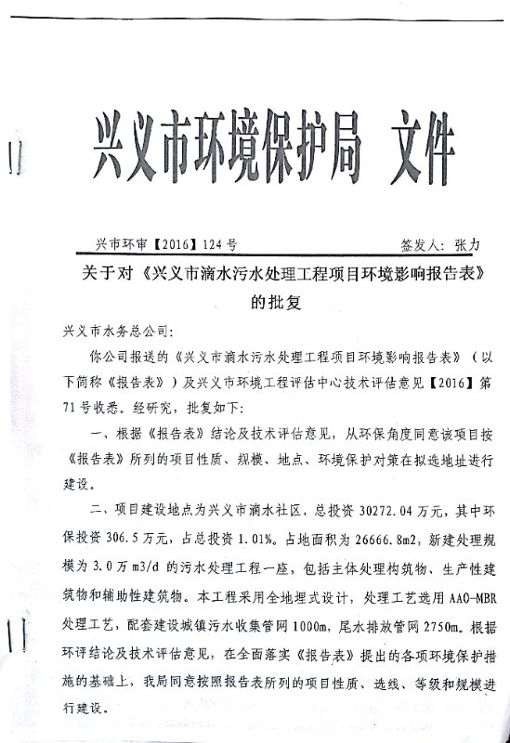

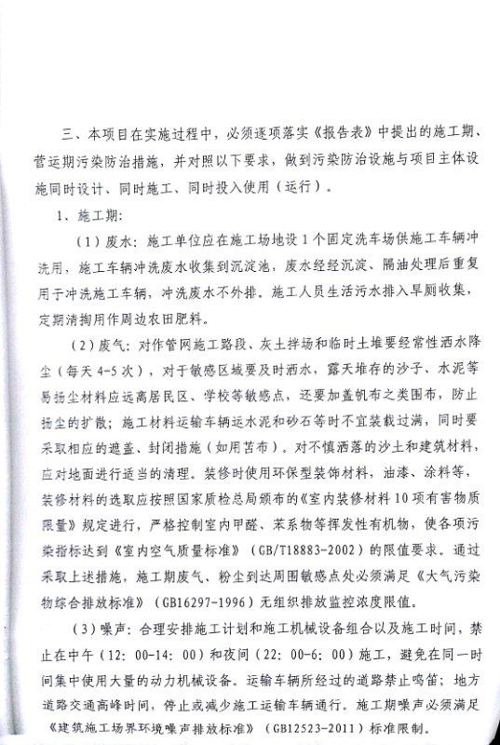

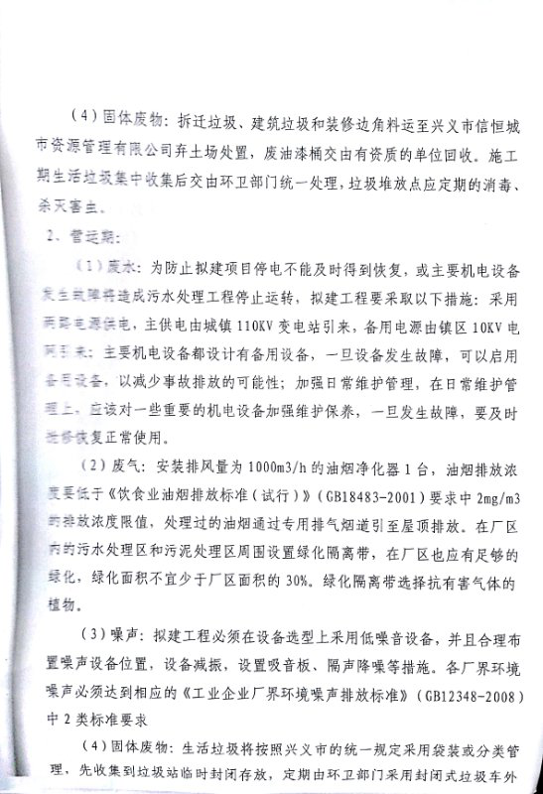

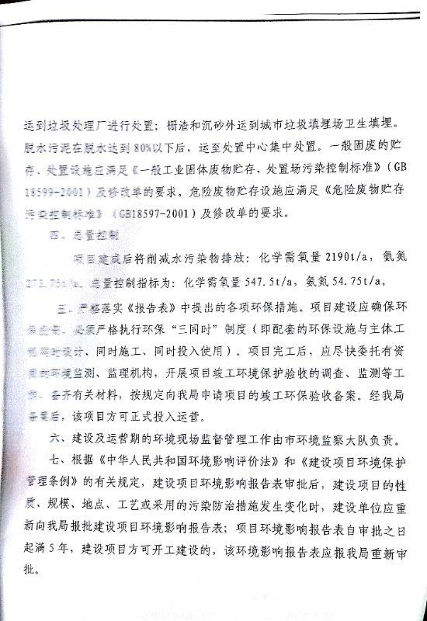

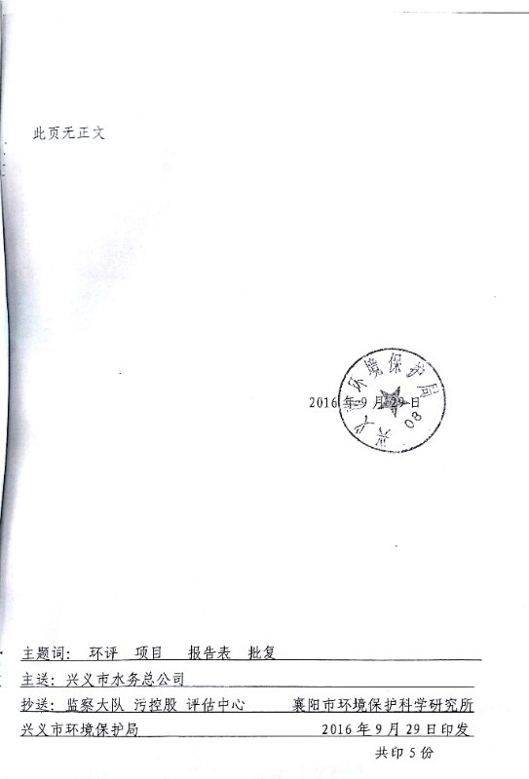

**附件3**

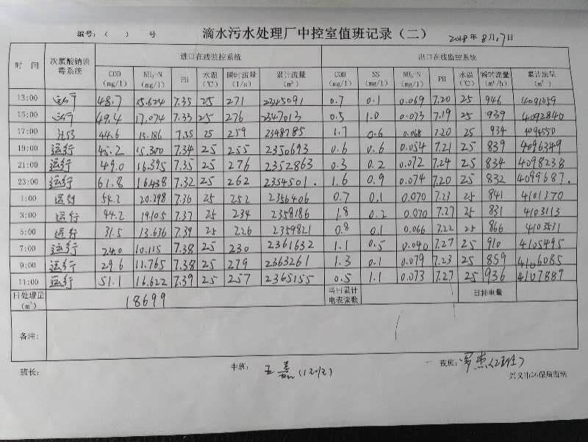

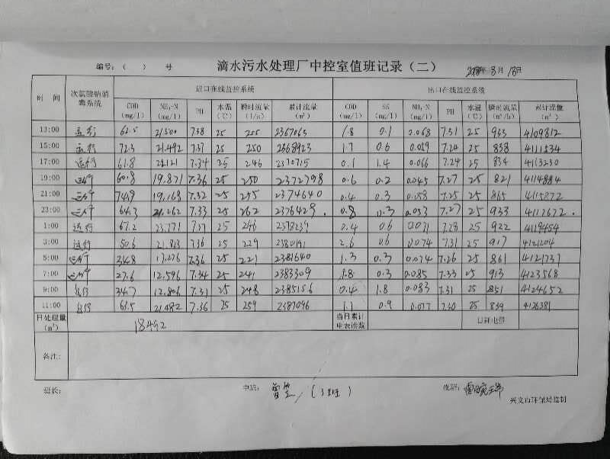

**附件4**

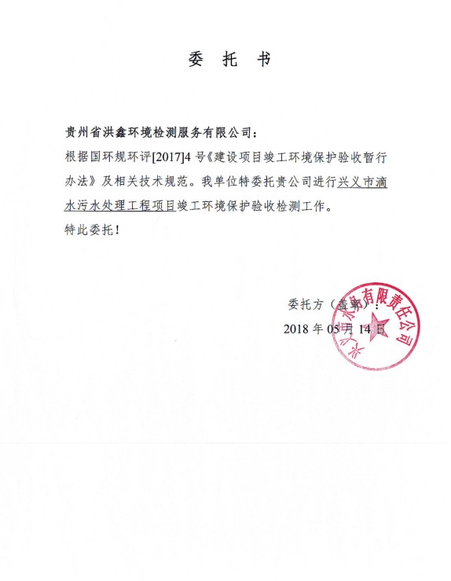

**附图1**

N4

G4

脱泥机房

加药间

消毒间

G4

膜格栅间

钟氏沉砂池

贮泥池

AAO生化池

MBR膜池

N1

N3

污水出口

尾水泵

在线设备室

配电室

配水井

鼓风机房

AAO生化池

MBR膜池

格栅及提升泵房

G3

计量井

污水进口

接触池

图例

废水采样点

废气采样点

噪声监测点

N2

G2

项目监测布点图

**附图2**

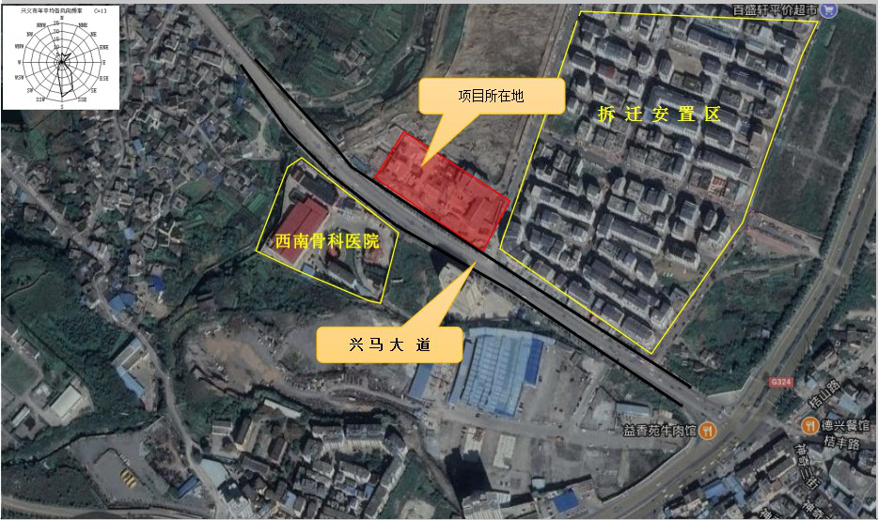

项目外环境关系图

**附图3**

|  |  |
| --- | --- |
| IMG_20180720_132439_1 | IMG_20180720_132455 |
| 污水进口采样 | |
| IMG_20180720_132120 | IMG_20180720_132006 |
| 污水出口采样 | |

|  |  |
| --- | --- |
| IMG_20180720_104053 | IMG_20180720_104059 |
| 无组织废气采样 | |
| QQ图片20180828215920 | QQ图片20180828215941 |
| 噪声测量 | |